一、简单脉冲信号

1.1 简单脉冲信号基本原理

1.1.1 脉冲信号原理

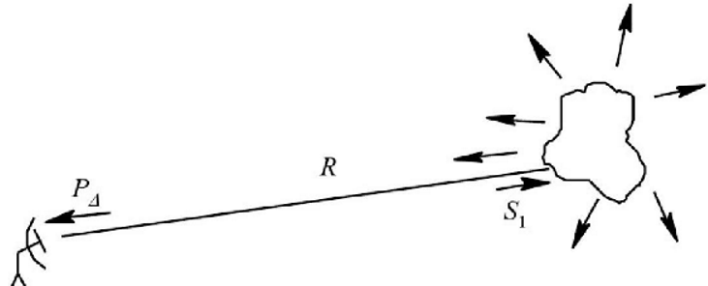
图 雷达工作原理
目标距离测量实际上就是要精确测定延迟时间𝑡_{𝑅},𝑡_{𝑅}指的是发射脉冲与这个发射脉冲照到某个目标上的回波之间的时间差。因此，目标距离测量就是要精确测定延迟时间𝑡_{𝑅}。然而根据雷达发射信号的不同，测定延迟时间通常可以采用脉冲法、频率法和相位法。
通常延迟时间𝑡𝑅的测定脉冲雷达采用脉冲法，连续波雷达采用频率法或相位法。在常用的脉冲雷达中, 回波信号是滞后于发射脉冲𝑡𝑅的回波脉冲。在荧光屏上目标回波出现的时刻滞后于主波, 滞后的时间就是𝑡𝑅, 测量距离就是要测出时间𝑡𝑅。脉冲测量的本质就是测量发射脉冲跟和回波之间的时延来估计目标距离。有两种定义回波到达时间𝑡𝑅的方法：一种是以目标回波脉冲的前沿作为它的到达时刻；另一种是以回波脉冲的中心(或最大值)作为它的到达时刻。对于通常碰到的点目标来讲，两种定义所得的距离数据只相差一个固定值(约为𝜏2)，可以通过距离校零予以消除。

测距公式：脉冲多普勒雷达通过测量从发射脉冲到接收到目标回波的时间差来计算目标的距离。距离 R 的计算公式为：
$$R=\frac{c∙T_{d}}{2}$$
其中，c 为光速，Td 为目标回波信号的时延。
测速公式：目标的径向速度vr 通过多普勒频移fd 来计算。多普勒频移与目标径向速度的关系为：
$$v_{r}=\frac{f_{d}∙λ}{2}$$
其中，λ 是发射信号的波长。

1.1.2 脉冲多普勒信号体制
发射信号：典型的脉冲信号可以表示为：
$S\left(t\right)=rect(\frac{t}{T_{p}})∙cos⁡(2πf_{c}t)$
其中，Tp 是脉冲宽度，fc 是载波频率。
接收信号：回波信号会携带时延Td 和频移fd：
$$r\left(t\right)=A∙rect(\frac{t-T_{d}}{T_{p}})∙cos⁡(2π(f_{c}+f_{d})∙(t-T_{d}))$$

1.2 脉冲信号波形仿真

1.2.1 参数设置
仿真参数 | 参数含义
fc | 载频，Hz
fs | 采样率，Hz
PRI | 脉冲重复周期，s
Tp | 脉冲时间，s
R_target | 距离，m
vr_target | 速度，m/s

1.2.2 测距测速仿真
% MATLAB 脚本：脉冲多普勒雷达测距测速仿真
clc;
clear;
close all;
%% 参数设置
c = 3e8; % 光速 (m/s)
fc = 10e9; % 载波频率 (10 GHz)
lambda = c / fc; % 波长 (m)
Tp = 1e-6; % 脉冲宽度 (1 us)
PRI = 1e-3; % 脉冲重复间隔 (1 ms)
fs = 1e7; % 采样率 (10 MHz)
R_target = 2e3; % 目标距离 (1 km)
vr_target = 50; % 目标径向速度 (50 m/s)
%% 计算多普勒频移和时延
fd = 2 * vr_target / lambda; % 多普勒频移
Td = 2 * R_target / c; % 时延
%% 时间轴
t = 0:1/fs:PRI-1/fs; % 每个 PRI 的时间样本
%% 发射信号 (基带)
s_tx = rectpuls(t-Tp/2, Tp) .* cos(2*pi*fc*t);
%% 接收信号
s_rx = rectpuls(t-Td-Tp/2, Tp) .* cos(2*pi*(fc + fd)*(t-Td));
%% 匹配滤波器 (与发射信号相关)
s_mf = conv(s_rx, fliplr(s_tx)); % 匹配滤波输出
t_mf = linspace(0, 2*PRI, length(s_mf));
%% 绘图
figure;
subplot(3,1,1);
plot(t*1e6, s_tx);
title('发射信号');
xlabel('时间 (\mus)');
ylabel('幅值');
subplot(3,1,2);
plot(t*1e6, s_rx);
title('接收信号');
xlabel('时间 (\mus)');
ylabel('幅值');
subplot(3,1,3);
plot(t_mf*1e6, abs(s_mf));
title('匹配滤波器输出');
xlabel('时间 (\mus)');
ylabel('幅值');
%% 测距测速
[~, idx] = max(abs(s_mf)); % 最大值索引
Td_est = t_mf(idx); % 时延估计
R_est = Td_est * c / 2 -c/2/1e3; % 距离估计
fd_est = (fc + fd) - fc; % 多普勒频移估计
vr_est = fd_est * lambda / 2; % 速度估计
fprintf('估计距离: %.2f m\n', R_est);
fprintf('估计速度: %.2f m/s\n', vr_est);

二、调频连续波信号

2.1 调频连续波基本原理

2.1.1 三角调频连续波信号模型
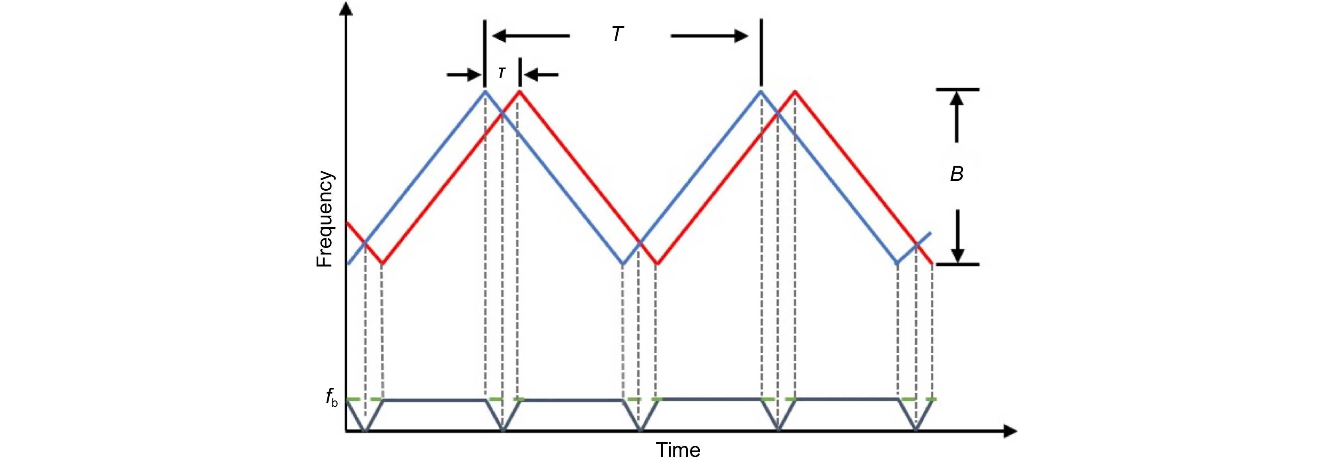
雷达原理笔记之线性调频连续波雷达测距测速原理_文档之家
线性调频连续波（LFMCW） ，发射波形的信号形式为调频连续锯齿波。线性调频的含义即调制信号频率随时间线性变化，从时域上看是一个频率随时间线性变化的波形；从频域上看， 发射信号的频率与时间成正比。而三角调频连续波雷达 (Frequency Modulated Continuous Wave, FMCW) 是一种通过连续发射频率随时间线性变化的信号（调频信号），并测量接收信号与发射信号的频率差来实现目标测距和测速的雷达系统。
发射信号：FMCW雷达发射的信号频率随时间线性变化，通常采用三角波调制。发射信号可以表示为：
$$s_{t}\left(t\right)=cos⁡(2π(f_{c}t+\frac{kt^{2}}{2}))$$
其中，fc 是载波频率，k 是调频斜率 (k=B/T，其中 B 是带宽，T 是调制周期)。
接收信号：接收信号是目标反射回来的信号，具有一定的时延 Td：
$$s_{r}\left(t\right)=cos⁡(2π(f_{c}\left(t-T_{d}\right)+\frac{k{(t-T_{d})}^{2}}{2}))$$
差频信号：接收信号与发射信号进行混频处理，得到的差频信号（拍频信号）包含目标的距离信息：
$$f_{b}=k∙T_{d}$$
通过测量拍频fb 可以计算目标距离 R：
$$R=\frac{c∙f_{b}}{2k}$$
当目标有径向速度vr 时，会引起多普勒频移 fd，这会使拍频信号在上升和下降过程中出现频率偏移。
上升斜率（正向调频）期间的拍频$f_{b}^{↑}$：
$$f_{b}^{↑}=k∙T_{d}+f_{d}$$
下降斜率（反向调频）期间的拍频 $f_{b}^{↓}$：
$$f_{b}^{↓}=k∙T_{d}-f_{d}$$

根据 $f_{b}^{↑}$ 和 $f_{b}^{↓}$的差值，可以计算多普勒频移fd，从而得到目标速度vr：
$$v_{r}=\frac{f_{d}∙λ}{2}=\frac{λ∙(f_{b}^{↑}-f_{b}^{↓})}{4}$$

2.1.2 脉冲压缩原理
脉冲压缩是一种通过增加脉冲宽度来增大信号能量，并通过调制（如线性调频）在接收时进行压缩，从而提高距离分辨率的技术。脉冲压缩可以在保证较高信噪比的情况下，实现高的距离分辨率。脉冲压缩的核心思想是利用信号的带宽 B来提高距离分辨率，而不是仅依赖于脉冲宽度Tp。在接收端，通过匹配滤波器对回波信号进行处理，将宽脉冲“压缩”成一个窄脉冲，从而实现高分辨率测距。
距离分辨率：通过脉冲压缩，雷达的距离分辨率由信号的带宽 B决定，公式为：
$$∆R=\frac{c}{2B}$$
其中，c为光速，B为信号带宽。带宽越大，距离分辨率越高。

2.2 调频连续波仿真

2.2.1 参数设置
仿真参数 | 参数含义
fc | 载频，GHz
fs | 采样率，Hz
PRI | 脉冲重复周期，s
Tchirp | 调频周期，us
B | 带宽，Hz
R_target | 距离，m
vr_target | 速度，m/s

2.2.2 代码仿真
clear;clc;close all;
warning off;
%% 雷达参数设计
c = 3e8; % 光速
fc = 77e9; % 载频（77GHz）
lambda = c / fc; % 波长
B = 4e9; % 扫频带宽（4GHz）
Tchrip = 20e-6; % 扫频时宽（20us）
Nchrip = 256; % 一个frame的chrip数量
fs = Nchrip / Tchrip; % 采样率
Ns = 1024; % 单个chrip周期内的采样点数
Tframe = Tchrip * Ns; % 一个frame持续时长
S = B / Tchrip; % 扫频斜率
Rx_num = 1; % 接收天线数量

%% 测量参数计算
d_res = c / (2 * B); % 距离分辨率
d_max = (c * fs) / (2 * S); % 最大探测距离
v_max = lambda / (4 * Tchrip); % 最大不模糊速度
v_res = lambda / (2 * Nchrip * Tchrip); % 速度分辨率

%% 设置目标参数（单个目标）
d0 = 5; % 目标位置
v0 = 15; % 目标速度
rcs = 10; % 目标RCS
sigma = 0.1; % 高斯白噪声标准差

%% 产生混频信号
t = linspace(0, Tchrip, Ns);
ft = fc .* t + S .* t.^2 / 2;
St = cos(2 * pi .* ft);
Smix_frame = zeros(Nchrip, Ns);
for chrip = 1 : Nchrip
d = d0 + v0 * (t + (chrip - 1) * Tchrip);
tau = 2 .* d ./ c; % 运动目标的时延是动态变化的
Sr = zeros(1, Ns);
for target = 1 : length(d0)
fr = fc .* (t - tau(target, :)) + S * (t - tau(target, :)).^ 2 / 2;
Sr = Sr + rcs(target) * cos(2 * pi * fr) + wgn(1, Ns, sigma(target)); % 总的回波信号=所有目标的回波信号之和
end
Smix = St .* Sr;
Smix_frame(chrip, :) = Smix;
end

%% 距离多普勒分析
Nfft_v = Nchrip * 2;
Nfft_d = Ns;
x = (0 : Nfft_d - 1) / Nfft_d * Ns * d_res; % RDM横轴转换为距离
y = linspace(-v_max, v_max, Nfft_v); % RDM横轴转换为速度
FFT_2D = abs(fftshift(fft2(Smix_frame, Nfft_v, Nfft_d), 1));

figure(1); clf;
subplot(1, 2, 1); mesh(x(1:Nfft_d/2), y, FFT_2D(:, 1:Nfft_d/2)); axis('tight'); set(gca, 'fontsize', 12);
xlabel('距离（m）'); ylabel('速度（m/s）'); title('距离-多普勒2D-FFT（fft2）');
subplot(1, 2, 2); mesh(x(1:Nfft_d/2), y, FFT_2D(:, 1:Nfft_d/2)); axis('tight'); set(gca, 'fontsize', 12); view(2);
xlabel('距离（m）'); ylabel('速度（m/s）'); title('俯视图（fft2）');

A = FFT_2D(:, 1:Nfft_d/2);
[index_y,index_x]=find(A==max(max(A)))
d_est = x(index_x);
v_est = y(index_y);
fprintf('目标距离:%fm/s\n',d_est);
fprintf('目标速度:%fm/s\n',v_est);

三、步进频信号

3.1 步进频信号基本原理

3.1.1 步进频信号体制
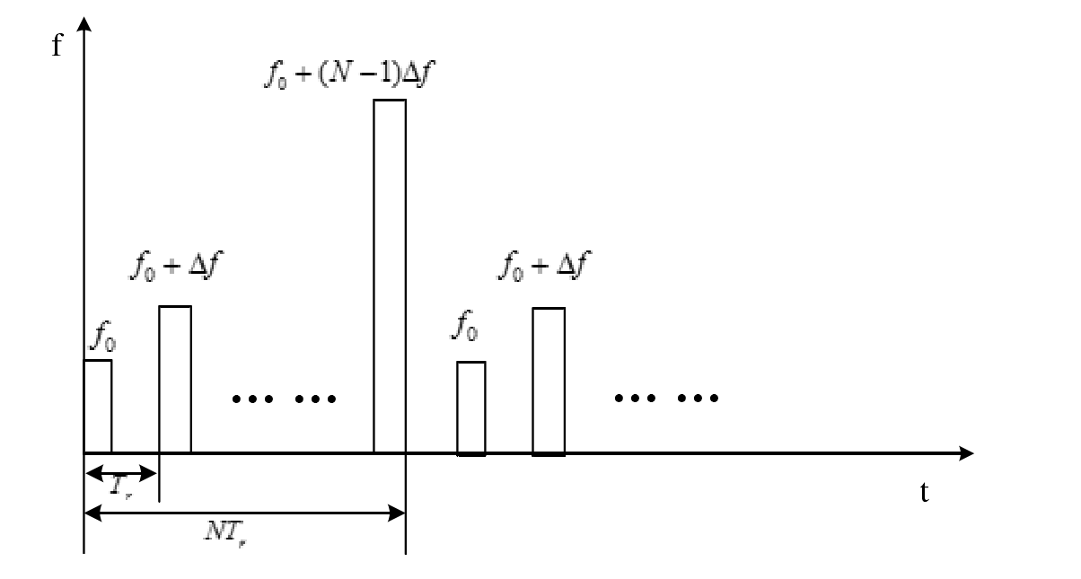
image-20240830153433019
步进频信号（Stepped-Frequency Signal）是一种特殊的调制信号，广泛应用于雷达系统中，特别是在合成孔径雷达（SAR）和地下探测雷达（GPR）等场景中。它通过发射一系列频率逐步递增（或递减）的连续窄带脉冲信号来实现大带宽，进而提高距离分辨率。
步进频信号是由一系列窄带脉冲组成，每个脉冲信号的频率相对于前一个脉冲信号增加一个固定的频率步长Δf。其典型特征如下：
- 初始频率：f0 为第一脉冲的中心频率。
- 频率步长：Δf 是相邻脉冲之间的频率差。
- 脉冲个数：设脉冲个数为 N，则整个信号的总带宽为 B=(N−1)Δf。
- 脉冲宽度：每个窄带脉冲的时间宽度为Tp，其带宽通常较小。
发射信号模型：
假设发射的步进频信号包含 N个脉冲，每个脉冲的频率为fn=f0+n⋅Δf，其中 n为脉冲的索引号（n=0,1,2,…,N−1)。则第 n个脉冲的时域表示为：
$$s_{n}\left(t\right)=rect(\frac{t}{T_{p}})∙cos⁡(2π(f_{0}+n∙∆f)t)$$
整个步进频信号可以表示为这些脉冲的叠加：
$$s_{sf}\left(t\right)=\sum_{n=0}^{N-1}{s_{n}(t-n∙T_{p})}$$

3.1.2 步进频信号测距原理
步进频信号通过逐步改变每个脉冲的频率，最终覆盖了较大的频率带宽 B。在接收端，通过对接收的步进频信号进行处理，可以估计目标的距离。
距离分辨率：步进频信号的距离分辨率由总带宽 B决定，公式为：
$$∆R=\frac{c}{2B}$$
其中，c是光速，B是步进频信号的总带宽。步进频信号的带宽 B越大，雷达的距离分辨率越高。
频率步长和脉冲间隔的选择：频率步长 Δf和脉冲间隔Tp 的选择需要满足奈奎斯特采样定理，以确保回波信号在各个脉冲之间是独立的，避免混叠。
步进频信号通过发射一系列逐步递增频率的窄带脉冲信号，达到扩展总带宽的目的，从而提高了雷达的距离分辨率。它在实现高分辨率测距的同时，还降低了瞬时带宽对硬件的要求，因此在成像雷达和探测雷达中具有广泛的应用。然而，由于其测量时间较长，动态目标的测速可能存在一定的误差，因此在实际应用中需要权衡和优化。

3.2 步进频信号仿真

3.2.1 参数设置
仿真参数 | 参数含义
f0 | 起始频率，GHz
delta_f | 频率步长，MHz
tw | 脉冲持续时间，us
B | 带宽，MHz
Target | 距离，m
N | 脉冲数，个

3.2.2 代码仿真
clc;
clear all;
close all;
%% 参数设定
c = 3e8; % 光速
tw = 0.2e-6; % 脉宽 ts=tw/8
ts=tw/5; % 采样时间
fs = 1/ts; % 采样率
f0 = 0e6; % 载频频率
delta_f = 5e6; % 步进频率
Target = [452]; % 目标距离
RCS = [10]; % 目标对应RCS
N = 30; % 一帧内脉冲个数
v = 0;
lamuda=c/93e9; % 波长
PRT = 20e-6; %单个PRT内采样点数为PRT*fs;
%% 建立回波信号
% 采样点数为PRT*fs，表示在一个脉冲周期时间内有多少采样点
x = zeros(N,round(PRT*fs));
% 生成一个脉冲长度范围内的时间坐标轴
tt = (0:1/fs:tw-1/fs);
for n = 1:N
% 建立每个PRT的回波信号，存储到回波矩阵中
for xi =1:length(Target)%目标个数
y_tar = zeros(1,round(PRT*fs)); %对应的一行PRT采样点的回波数据
R = Target(xi);%不同目标的不同距离
t_tar = floor(2*(R+v*n*PRT)/c*fs)+1:floor(2*(R+v*n*PRT)/c*fs)+floor(tw*fs); %目标所在的采样点数
fc = f0 + (n-1)*delta_f; %步进频信号个数
for i=1:length(t_tar)
k=t_tar(1,i);
y_tar(k) = RCS(xi)*exp(-2j*pi*fc*2*(R+v*n*PRT)/c); %回波信号
end
x(n,:) = x(n,:) + y_tar;%回波矩阵信号每一行存储一个波形时域信号
end
end
figure;
plot((1:round(PRT*fs))/fs*c/2,abs(x(10,:))); %雷达的最大作用距离是9000m
title('目标抽取前图像（第一百个脉冲）');
c = 3e8;
x=x(:,50:450);
[N, prtN] = size(x);
Rs = c/2/fs; % 采样分辨力
R = c*(prtN/fs)/2; % 最大作用距离
Rt = c*tw/2; % 单脉冲距离分辨率
RI = c/2/delta_f; % 单点不模糊距离
delta_r = RI/N; % 最小距离分辨单元
%prtN 指的是一个PRT内采样点的个数=PRT*fs=4800
tmp = ifft(x).'; % 转置
%% 分割符号
yy = zeros(1,round(N*prtN/fs*delta_f)); % 发射点数，距离点数,存储抽取后的一维距离像
tI=fix(Rt/delta_r);%代表单个脉冲的IFFT谱线长度
sI=fix(Rs/delta_r);%代表单个采样点的IFFT谱线
Pm=0;%每一组的抽取起点
%% 舍弃法
for i = 1:prtN % 采样点i，距离r影响的采样点范围：r/Rs < n < (r+Rt)/Rs
if i==1
Pm=floor(mod((i-1)*Rs/delta_r,N))+1;%每组采样点IFFT抽取起始点
disp('Pm='),disp(Pm);
yy(1,1:tI)=tmp(i,Pm:Pm+tI-1);
else
Pm=floor(mod((i-1)*Rs/delta_r,N));%每组采样点IFFT抽取起始点
disp('Pm='),disp(Pm);
if Pm+tI<=N %未发生折叠情况
yy(1,(tI+(i-2)*sI):(tI+(i-1)*sI))=tmp(i,Pm+tI-sI:Pm+tI);%舍弃法直接舍弃相邻采样点对应重合部分且没有发生折叠现象
else
k=mod(Pm+tI,N);%k判断是否发生抽取折叠情况k实际上是采样的终止距离k是需要从前面拿回的数据个数
disp('k='),disp(k);
if k>=sI
if k>sI
yy(1,(tI+(i-2)*sI):(tI+(i-1)*sI))=tmp(i,(k-sI):k);
else
yy(1,(tI+(i-2)*sI):(tI+(i-1)*sI)-1)=tmp(i,1:k);
end
else
yy(1,(tI+(i-2)*sI):((tI+(i-1)*sI)-sI+k))=tmp(i,N-sI+k:N);
yy(1,((tI+(i-2)*sI)-sI+k+1):(tI+(i-1)*sI))=tmp(i,1:k);
end
end
end
end
yy = abs(yy);
ll = 0:length(yy)-1;
figure;
plot(ll*delta_r-RI+50*Rs,abs(yy));xlabel('距离');ylabel('幅度');title('目标抽取后高分辨图像（v=0)');
figure;
mesh(abs(tmp));
[~,index] = max(abs(yy));
d_est = index*delta_r-RI+50*Rs ;
fprintf('目标距离:%fm\n',d_est);

